AI Banking 答辩PPT制作指南
  - 逐页配文 配图与讲稿
本指南交给后续PPT制作Agent使用。建议制作10页16比9答辩幻灯片，目标讲解8分40秒，预留1分20秒缓冲。逐页内容已经给出可直接使用的配文、讲稿、布局及素材位置。
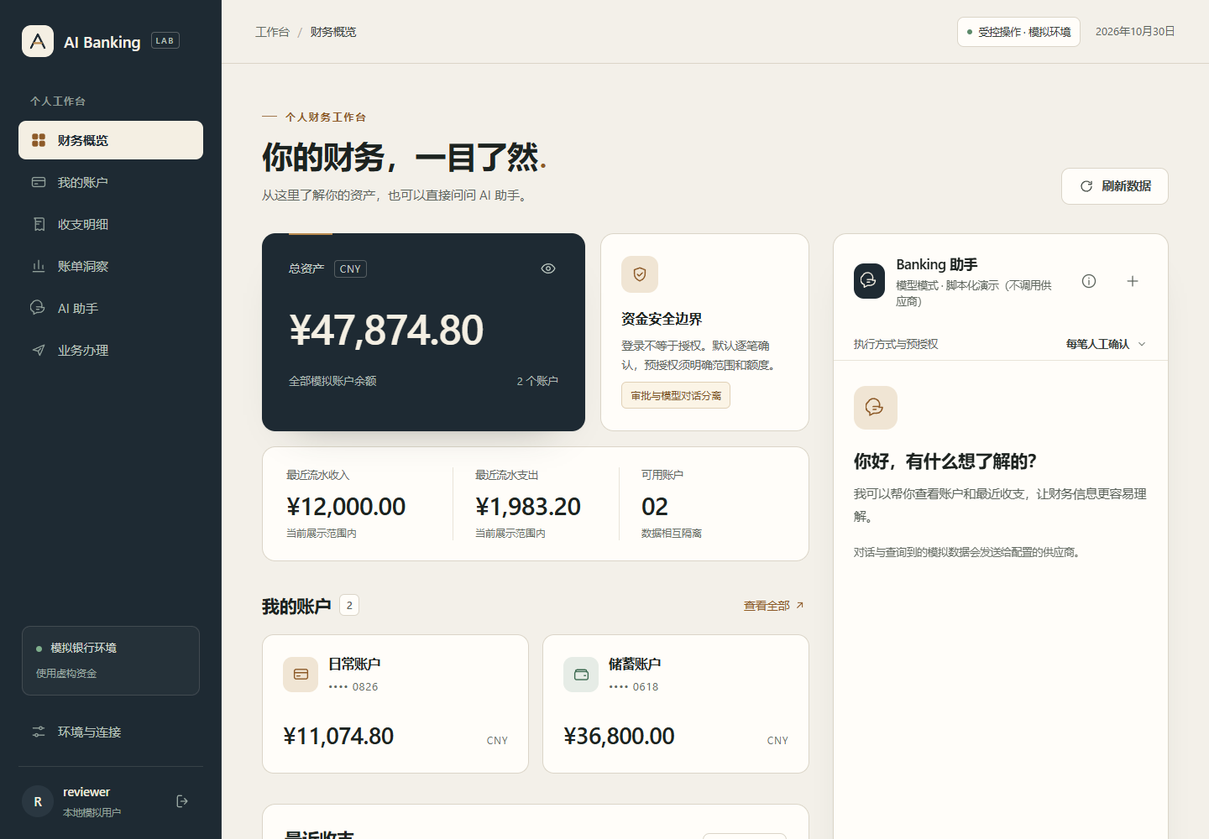

使用顺序
先阅读本页与视觉规范，再按第01至10页制作。slides.json提供相同的结构化内容。所有素材位于assets目录，路径均相对于本指南。

材料口径
产品运行图采用独立虚构数据。涉及Agent业务闭环的截图为脚本化演示，真实工具与模拟银行执行器运行。保留该说明、模拟环境和操作状态。验证数字采用既有记录，不作为本轮新增测试或模型业务成功率。
功能基线 9389868 文档版本 v1.2 整理日期 2026年10月31日

视觉规范与内容节奏
让截图与逻辑成为主角。采用暖白、墨蓝、黄铜和青绿色，延续产品气质；避免通篇深色科技背景、装饰光效与密集图标。
要素 | 建议值
画布 | 16:9 1920×1080 安全边距80px
色彩 | 底色 #F7F4ED 主字 #20323D 强调 #9C6A2F 成功 #2F7466
字体 | 中文 Microsoft YaHei 英文 Aptos或Arial
字号 | 标题32至40pt 正文20至24pt 图注12至14pt
密度 | 一页一个结论 正文最多三组 每组一至两行
图片 | 优先SVG重绘图表 截图原比例 保留状态与模拟标识
动效 | 默认静态 如使用仅淡入或逐步显现 不影响阅读

讲解节奏
页 | 主题 | 秒
01 | 产品全景 | 25
02 | 用户问题 | 45
03 | 能力地图 | 50
04 | 系统架构 | 65
05 | 账单洞察 | 65
06 | 核心业务演示 | 65
07 | 扩展场景 | 60
08 | 安全设计 | 65
09 | 验证证据 | 50
10 | 收束 | 30
封面使用提交系统中的项目或团队署名；没有确定署名时仅保留项目名称。不要添加占位团队名、虚构成员、奖项、客户、营收或成功率。

第01页 产品全景

页面标题
AI Banking 让金融意图有依据 让执行有边界

上屏配文
• 账单分析、订阅管理与受控转账的一体化工作台
• 自然语言提出需求，后端核验权限与资金事实
• 本地模拟银行原型
个人财务概览 独立虚构数据

配图与排版
主素材 assets/screenshots/02-overview.png
左侧32%放项目名与一句定位，右侧62%放完整概览截图；暖白底，截图只加极淡阴影。

讲稿参考 25秒
我们做的是一个可以实际运行的个人模拟银行助手。用户可以先问清账单和对象，再决定是否办理业务，最后核对后端回执。我们把自然语言交互接入同一个工作台，并让每次资金动作都经过明确的权限和状态检查。接下来沿着一次整理账单到完成转账的路径，介绍产品与架构。
内容依据 技术文档第02章；README

第02页 用户问题

页面标题
金融代办需要把对象和结果核对清楚

上屏配文
• 看账单 要能展开原始流水与判断依据
• 找对象 同名收款人需要备注和尾号澄清
• 做操作 批准内容与最终回执分开核对
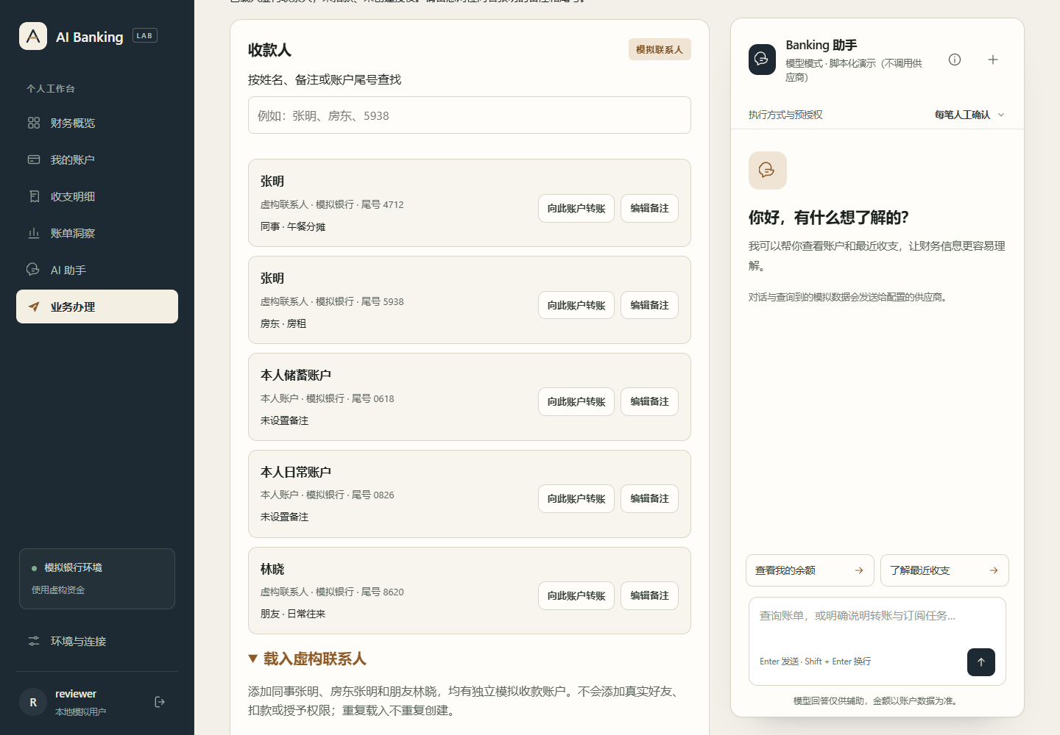
同名收款人以备注和尾号区分

配图与排版
主素材 assets/screenshots/06-payees.png
左侧三行问题链，右侧截取联系人列表；每行一个细线图标，不添加市场规模数字。

讲稿参考 45秒
从查询走到代办，最容易出错的是对象、依据和结果。账单解释需要回到原流水；同名收款人不能由模型随意选择；一句成功也不能替代银行状态。因此产品把查询结果、操作确认和执行回执分别呈现。图中两位张明分别带备注和尾号，用户可以在付款前确认究竟转给谁。
内容依据 技术文档第02和07章；test_transfer_workflows.py

第03页 能力地图

页面标题
一个工作台连接六类模拟银行场景

上屏配文
• 账单、订阅、转账支持查询与受控业务衔接
• 卡片、理财与日期计划提供界面办理入口
• Agent通过12个类型化工具查询或准备有限意图
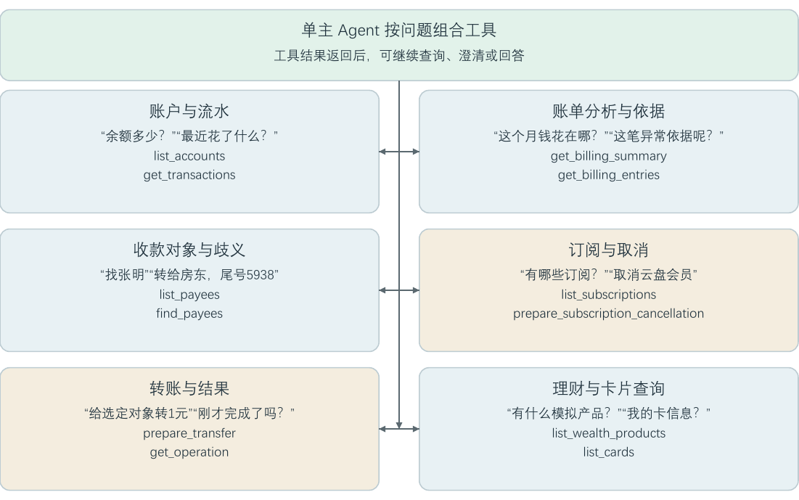
问题类型与12个工具的职责映射

配图与排版
主素材 assets/diagrams/agent-tool-map.png
优先将工具图重绘为六张可编辑卡片；三列两行，标记查询、意图准备、界面办理三种入口。图中文字不要整图缩到不可读。

讲稿参考 50秒
工作台覆盖账单、订阅、转账，以及模拟卡片、理财和日期计划。这里区分产品能力和模型权限：Agent可以组合12个类型化工具查询数据，或准备转账和订阅取消意图。卡片、理财和日期计划的写操作由用户在界面发起，模型负责查询与解释。每个入口的边界都与后端能力保持一致。
内容依据 技术文档第04和07至08章；agent.py SYSTEM

第04页 系统架构

页面标题
模型提出意图 后端逐次复核再执行

上屏配文
• 同源Web与FastAPI绑定用户身份和会话
• 每轮装配上下文 单主Agent调用类型化工具
• 确定性检查后进入SQLite事务 账本记录最终事实
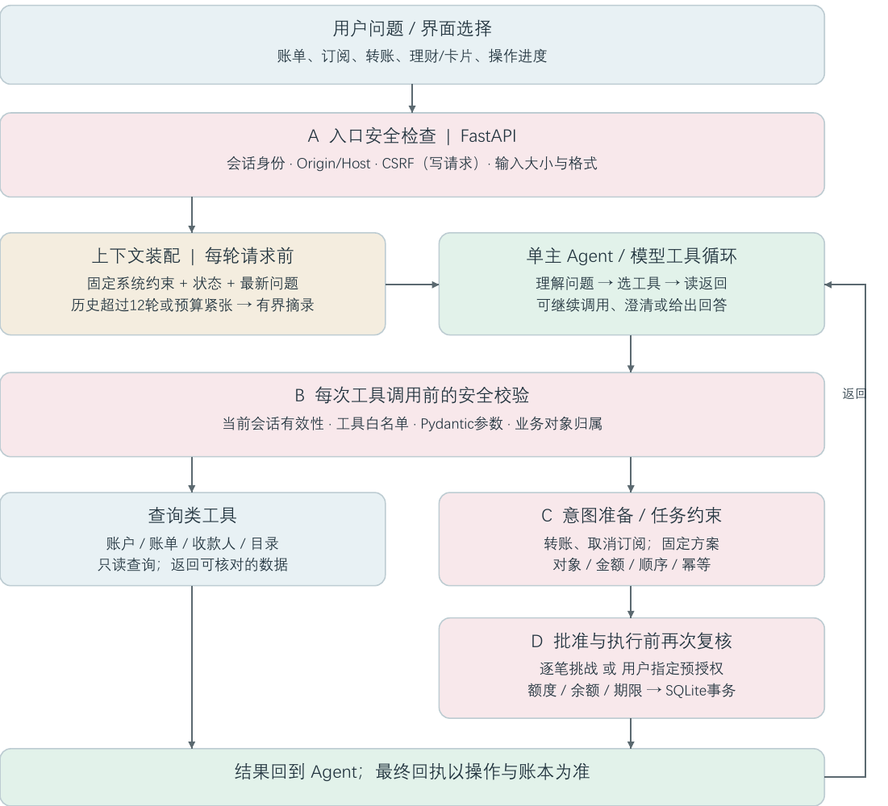
A入口 B工具调用 C意图准备 D批准与执行

配图与排版
主素材 assets/diagrams/agent-runtime.png
页面中部用可编辑形状重绘运行图，占宽70%；右侧列A至D四处检查。系统为一个进程内的职责模块，不画成独立微服务。

讲稿参考 65秒
架构采用原生Web、FastAPI和SQLite，只有一个主Agent。每轮请求先装配问题、历史和银行状态，再由模型选择工具。安全检查分布在入口、工具调用、意图准备和批准执行四个位置，均由确定性代码实施。查询可以直接返回数据；资金意图则继续经过人工批准或用户指定的有效预授权，最终在银行事务中复核和记账。
内容依据 技术文档第03至04章；app.py agent.py agent_operations.py banking/service.py

第05页 账单洞察

页面标题
每条异常线索都能回到原始流水

上屏配文
• 本期与前一等长区间在同一事务读取
• 固定大额与历史中位数提供可解释线索
• 消费、退款、转账分列 支持原区间分页核对
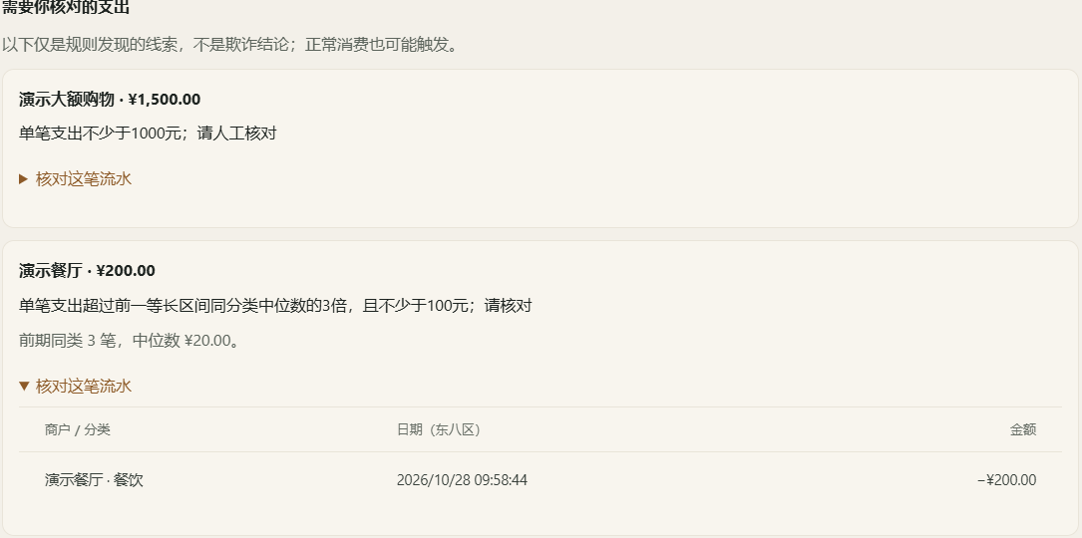
合成流水示例 异常线索用于人工核对

配图与排版
主素材 assets/details/bill-evidence.png
右侧60%放异常详情，左侧给两条规则及200元与20元的示例比较。用短箭头指向原始流水；不要使用风险红色覆盖整页。

讲稿参考 65秒
账单分析先保证口径可以核对。页面结束日期包含当日，API采用左闭右开区间，并在同一事务读取本期与前一等长区间。规则同时提供固定大额提示和相对历史中位数线索。图中200元餐饮相对前期20元中位数触发提示，用户可以展开原始流水。这是可解释的核对线索，不是欺诈判定。
内容依据 技术文档第05章；banking/reports.py

第06页 核心业务演示

页面标题
从订阅证据到两步执行形成闭环

上屏配文
• 核对三次周期支出 再显式登记订阅
• 预览取消所选订阅与固定金额转账
• 每步独立确认 完成后核对2/2回执
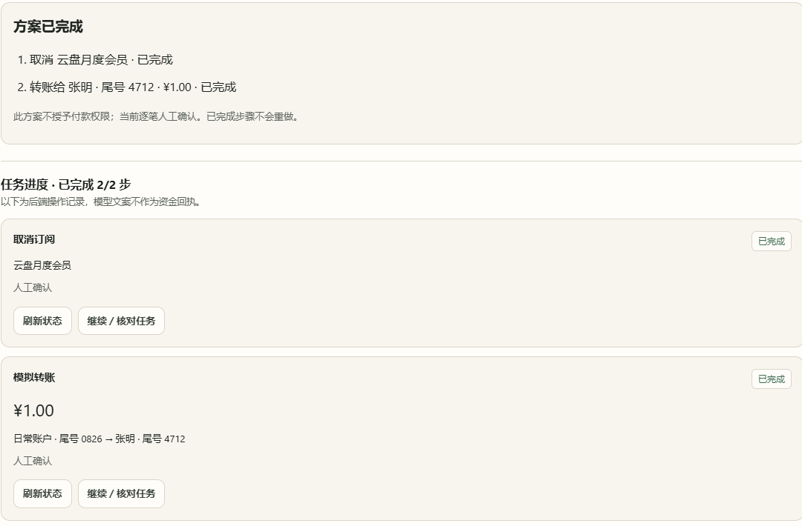
固定取消订阅后转账 脚本化Agent与实际模拟执行器

配图与排版
主素材 assets/details/workflow-complete.png
横向四步流程占上部，底部以订阅证据和完成回执两张细节图并排。把2/2完成状态放大为说明标注，保留截图原文。

讲稿参考 65秒
这条演示从周期扣费证据开始。识别结果只是候选，用户核对后才登记。随后选择订阅、账户、收款人和固定金额，预览影响并保存方案。保存本身不付款，每一步仍要批准。后端强制步骤顺序、对象与金额，成功后才继续下一步。图中的2/2回执来自实际模拟执行器；未来减少的订阅支出不会被当作当前到账资金。
内容依据 技术文档第06和08章；banking/subscriptions.py workflows.py

第07页 扩展场景

页面标题
日期预算连接计划与用户确认

上屏配文
• 生日或纪念日计划保存日期、预算与收款对象
• 创建时校验可用余额 不冻结或预留资金
• 可操作时间内用户手动下单 再逐笔确认
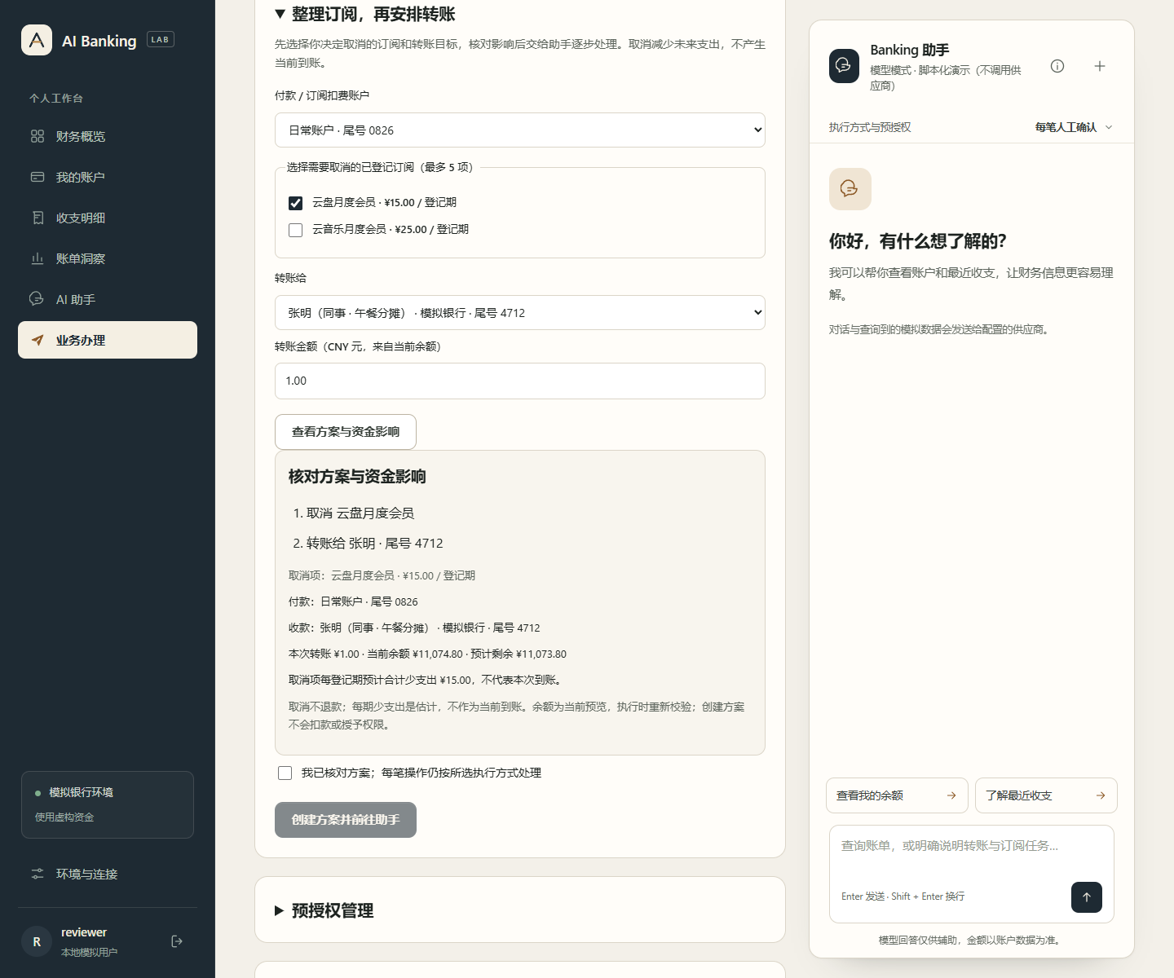
此图仅作固定工作流对照 不作为日期计划截图

配图与排版
主素材 assets/screenshots/07-workflow-preview.png
正式页面不使用本页缩略图；用六个可编辑节点绘制 日期预算→余额校验→保存→用户手动下单→待确认→回执。角落补充卡片密码复核与理财人工确认两个入口。

讲稿参考 60秒
日期计划和刚才的固定联动是两个入口。用户为生日或纪念日保存日期与预算，创建时校验当时余额，但不会冻结或预留资金。到可操作时间后仍由用户手动点击下单，再生成待确认的模拟转账。Agent可以解释计划状态，但不能创建或下单。卡片和理财也遵循界面办理与后端检查配合的方式。
内容依据 技术文档第07至08章；banking/scenarios.py cards.py wealth.py

第08页 安全设计

页面标题
权限落实到账户 对象 金额与期限

上屏配文
• 默认逐笔确认 挑战绑定会话、操作和参数
• 预授权限定对象、单笔与累计额度、最低余额和期限
• 未知结果保留预占 原编号核对避免重复扣款
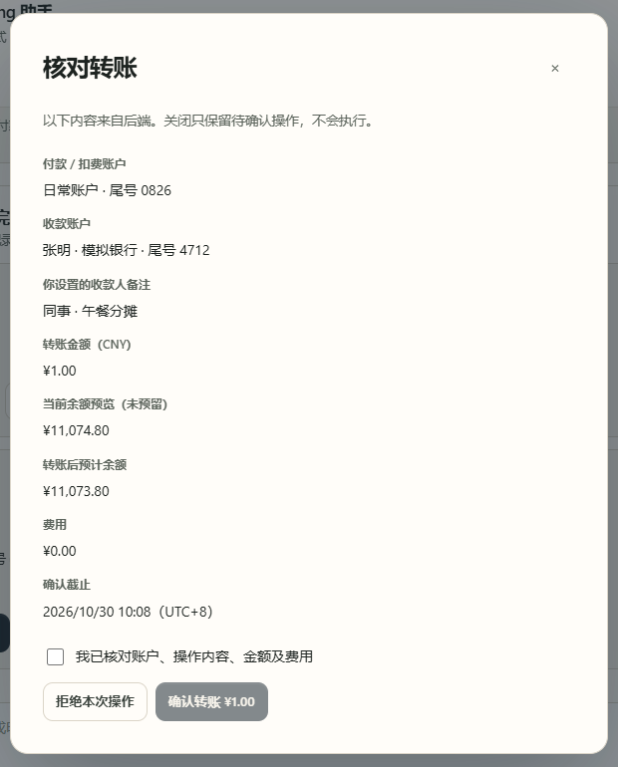
后端确认摘要包含对象 金额 费用与余额预览

配图与排版
主素材 assets/details/transfer-confirmation.png
左侧45%放确认单，右侧分三层放权限条件。授权表单作为可选小图；密码输入区不放大，不使用真实凭据。

讲稿参考 65秒
登录身份和资金权限是分开的。默认模式下，确认挑战绑定当前会话、原操作和准确参数，关闭窗口不会执行。用户也可以创建范围明确的预授权，执行时仍要复核对象、额度、余额与期限。遇到结果未知，系统保留预占并按原编号核对，防止重新付款。密码、Cookie和确认凭证不进入模型。
内容依据 安全自评第03至05章；banking/service.py auth/__init__.py

第09页 验证证据

页面标题
验证记录覆盖回归 环境与人工流程

上屏配文
• 235项自动化回归通过 含1项前端浏览器冒烟
• Python 3.13新建环境 依赖一致性与39项定向测试通过
• 10项关键人工流程由项目负责人确认审核通过
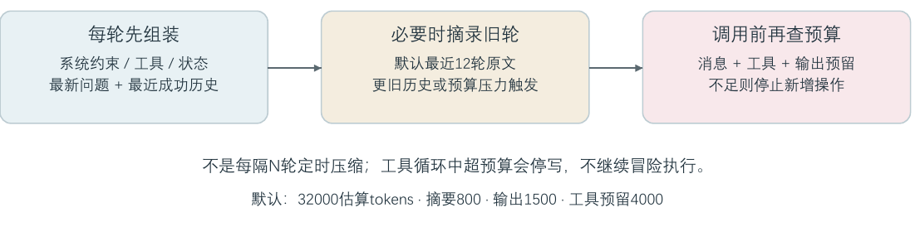
补充机制 每轮按预算装配上下文并回填后端状态

配图与排版
主素材 assets/diagrams/context-routing.png
三张数字卡235、39、10，单位和环境紧跟数字；下方列资金一致性、权限隔离、恢复和界面。不要画模型业务成功率环形图。

讲稿参考 50秒
验证证据分三类展示。Windows和Python 3.14.6的完整自动化回归为235项，包含一项前端浏览器冒烟；新建Python 3.13环境完成锁文件安装、依赖一致性和39项定向测试；10项列示人工流程由项目负责人确认通过。历史真实模型样本另有记录，结构检查与语义结论分别使用，不把这些数字换算成模型业务成功率。
内容依据 技术文档第10章；安全自评第06章；manual-review-record.json

第10页 收束

页面标题
以可解释查询和受控执行连接银行代办

上屏配文
• 查询有依据 对象可澄清
• 执行有边界 状态可恢复
• 本地模拟闭环 可运行可复核
完整工作台与配套技术 安全 部署材料

配图与排版
主素材 assets/screenshots/02-overview.png
留白为主；三条短句左对齐，右侧低对比概览局部。页脚仅项目名和答辩结束，不放开发待办或未经证实的计划。

讲稿参考 30秒
AI-Banking把金融意图落实到可解释查询、明确对象、受控执行和可核对回执。核心价值是让自然语言助手与确定性的资金后端协同工作，并保持操作状态可以恢复。我们以本地模拟银行完成这条业务闭环，配套源码、部署说明和验证记录，便于评审运行和复核。
内容依据 技术文档与安全自评总结

素材索引与交接要求
目录 | 内容与用途
assets/screenshots | 14张完整PNG 保留原图与文字状态
assets/details | 4张局部裁切 账单 订阅 转账确认 完成回执
assets/diagrams | 运行安全关卡 工具映射 上下文装配 PNG与SVG
slides.json | 10页的标题 配文 讲稿 时间 布局与依据
asset-manifest.json | 图片尺寸 SHA256 来源与裁切坐标

关键配图对应
第06页补充assets/details/subscription-evidence.png；第08页可用assets/screenshots/14-authorization-scope.png作授权表单辅图。13-workflow-mobile.png是390×844浏览器视口示例，用作附录，不当作真实手机设备验收。

架构重绘
第04页以agent-runtime.svg为主：浏览器→FastAPI身份入口→每轮上下文装配→单主Agent→工具查询或意图准备→批准与执行→SQLite回执。A至D是确定性应用检查，没有额外安全审核模型。context-routing.svg适合作答辩备选附页。

交接验收
逐页检查文字是否可编辑、图像是否变形、关键状态是否完整；16比9全屏检查文字与裁切；计时控制在10分钟内；核对235项自动化、39项定向测试与10项人工流程的单位与来源。导出可编辑PPTX，并按提交系统要求另导PDF。本素材包不包含新制作的PPT。

验证范围
真实模型使用历史36条固定样本，35条结构检查通过，1条预算耗尽被保护拦截且无扣款。卡片、日期计划、理财专项依据自动化与界面流程；不能据此宣称全部场景的真实模型语义评测通过。安全风险与本地模拟范围按配套安全自评保留。

